**تعهد اپراتورها برای پوشش فیبر نوری تا ۱۴۰۴**

 رئیس سازمان تنظیم مقررات و ارتباطات رادیویی اعلام کرد که پروانه یکپارچه شبکه و خدمات بر یکپارچه‌سازی خدمات ثابت و سیار و همچنین توسعه فیبرنوری است.

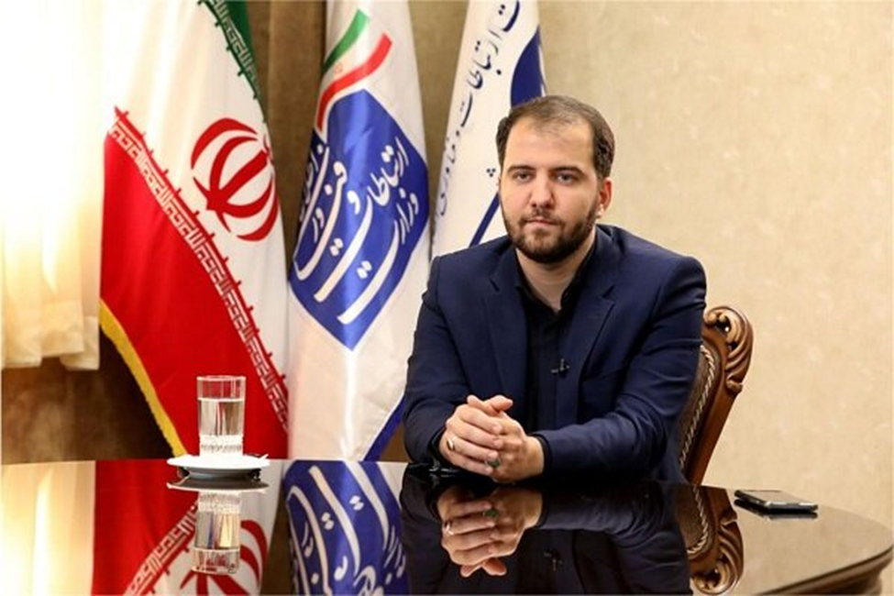

 امیر محمد‌زاده‌لاجوردی، رئیس سازمان تنظیم مقررات و ارتباطات رادیویی در شبکه اجتماعی ویراستی در خصوص ویژگی پروانه یکپارچه شبکه و خدمات (UNSP) که توسط وزیر ارتباطات به سه اپراتور مخابرات ایران، رایتل و مبین‌نت اعطا شده بود، گفت: «تمرکز این الحاقیه‌(پروانه) بر یکپارچه‌سازی خدمات ثابت و سیار و همچنین توسعه فیبرنوری است.» وی افزود: «پروانه مشمولین تا سال ۱۴۱۰ تمدید و متعهد می‌شوند تا سال ۱۴۰۴ سرجمع ۲۰ میلیون پوشش فیبرنوری در کشور ایجاد کنند. دولت هم تا سال ۱۴۰۸ از حق‌السهم خود از محل سرویس فیبر تقریبا چشم‌پوشی کرده است.» در اوایل اردیبهشت ماه، پروانه یکپارچه شبکه و خدمات‌(UNSP) به سه اپراتور مخابرات ایران، رایتل و مبین‌نت توسط وزیر ارتباطات اعطا شد تا به ترتیب مخابرات ایران متعهد به ایجاد ۷ میلیون، مبین‌نت ۳ میلیون و شرکت رایتل ۲ میلیون پوشش خانوار در پروژه فیبر نوری منازل و کسب‌وکارها شوند.

منبع : دنیای اقتصاد